# 实验项目三 表格在网页中的应用

**一、实验目的和要求：**

**（一）目的：**

1、掌握与表格相关的HTML标签，能够在网页中使用表格显示数据

2、掌握设置表格样式的CSS属性，能够使用CSS美化表格

3、使用CSS设置网页元素的内边距和外边距

**（二）要求：**

1.认真做好实验前的各项准备工作，熟悉实验内容和操作流程。

2.遵守实验室规章制度和实验课堂教学纪律。

3.认真完成实验任务，填写实验报告。

**二、实验时数：**10学时

**三、实验器材：**

装有DreamweaverCC软件的计算机一台。

**四、实训原理：**

1.利用Dreamweaver完成HTML文件的构建；

2.利用CSS样书控制表格的显示效果。

**五、实验内容或步骤：**

1、构建HTML结构

步骤 01 打开“文件”面板，在已拷贝的文件夹“第6章\task2”中新建一个名为“yueli-lx.html”的网页文档，并将其打开。

步骤 02 在设计界面中单击“插入”面板“常用”类别中的“表格”按钮，创建表格。

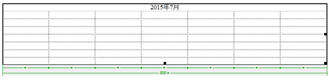

步骤 03 添加数据并修改表头。

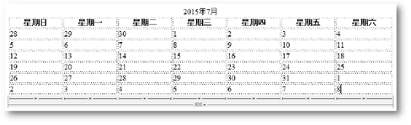

步骤 04 为了在使用CSS修饰表格时能更方便准确，为该表格添加id属性，id名为data，并删除其他多余的代码，此时的代码如下。

<table id="data">

步骤 05 表格上面2行和最后2行的部分单元格背景色较深，需要单独处理。为此，在对应的单元格<td>标签中添加class属性，class名为nouse，即在对应单元格的标签对中输入class=“nouse”属性。

**2、设置CSS样式**

**步骤 01** 指定在页面中引入CSS样式的方法。

**步骤 02** 设置表格样式。

#data {

width:800px; /*设置表格宽度*/

font-family: Arial, Helvetica, sans-serif; /*统一设置表格内的文字字体*/

font-size: 14px; /*统一设置表格文字的大小*/

color: #999999; /*统一设置表格文字颜色*/

border-collapse:collapse; /*设置表格边框合并*/

}

**步骤 03** 设置表格标题的文字样式

#data caption {

font-weight: bold; /*设置标题字体加粗*/

color: #333333; /*设置标题文字颜色*/

text-align:center; /*设置标题文字居中*/

}

**步骤 04** 设置表格表头的样式。

#data th {

background-color: #CCCCCC; /*设置表头背景颜色*/

border: 1px solid #666666; /*设置表头的边框样式*/

color: #3399FF; /*设置表头文字颜色*/

width: 100px; /*设置表头单元格的宽度*/

height: 15px; /*设置表头单元格的高度*/

padding:10px; /*设置表头文字同单元格边框间的距离*/

}

**步骤 05** 设置单元格样式。

#data td{

border: 1px solid #666666; /*设置单元格边框样式*/

color: #000000; /*设置单元格文字颜色*/

width: 100px; /*设置单元格宽度*/

height: 60px; /*设置单元格高度*/

text-align: left; /*设置单元格中文字水平对齐方式为左对齐*/

vertical-align: top; /*设置单元格中文字垂直对齐方式为顶部对齐*/

}

**步骤 06** 设置月历中部分单元格的背景和文字颜色。

.nouse{

color:#999999; /*设置单元格文字颜色*/

background-color:#CCCCCC; /*设置单元格背景颜色*/

}

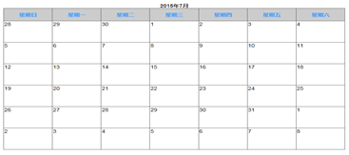

**步骤 07** 为表格添加一些动态效果，当将鼠标指针移到表格的某一单元格上时，单元格的颜色会发生变化。要让单元格产生变色效果，需要用到CSS的伪类选择器，这里使用伪类hover

#data td:hover {

background-color: #999900; /*设置在将鼠标指针移到单元格上时单元格的背景颜色*/

}

**六、实训小结：**